|  |  |  |  |  |
| --- | --- | --- | --- | --- |
|  | | 해파리 모니터링 주간보고2024.08.09.~08.14. | |  |
| 담당 부서 | 기후변화연구과 | 문서번호 | 2024.08.14. * 24 - 15호 |
| 담 당 자 | ◾과 장: 한인성 ◾연구관: 윤석현, 연구사: 김경연 **◾**연구원: 최서열, 오선영, 홍가희, 정유진,  전지현 | ◾☎ 051) 720-2223◾☎ 051) 720-2236 |

- 어업인 해파리모니터링요원의 협조로 취합/분석한 자료임 -

|  |
| --- |
| ◇ 대량출현해파리 |

|  |
| --- |
| - 노무라입깃해파리(55%→57%): 충남, 전남, 경남, 부산, 울산, 경북, 강원, 제주 고밀도 |

|  |
| --- |
| 인천 저밀도 출현 |

|  |
| --- |
| - 보름달물해파리(32%→25%): 인천, 경기, 충남, 전북, 전남, 경남, 부산, 경북, 강원 고밀도 출현 |

|  |
| --- |
| ◇ 독성해파리 |

|  |
| --- |
| - 두빛보름달해파리(2%→2%): 강원 고밀도 / 경남 저밀도 출현 |

|  |
| --- |
| - 야광원양해파리(1%미만→1%미만): 경남 고밀도 출현 |

|  |
| --- |
| - 유령해파리(2%→2%): 부산, 강원 고밀도 / 경남 저밀도 출현 |

|  |
| --- |
| - 커튼원양해파리(1%→3%): 전남, 경남 고밀도 / 인천, 경북 저밀도 출현 |

|  |  |  |  |  |
| --- | --- | --- | --- | --- |
| ■ 해파리 주간 동향 (2024.08.09.~ 08.14.) | | | | |
| 종류 | 출현해역 | 출현율 | 독성 | 비고 |
| 노무라입깃해파리 | ◎서해, 남해, 동해, 제주 출현  ○고밀도 출현 해역  - 충남 보령 외연도 연안  - 전남 영광 칠산도 연안  - 전남 영광 송이도 연안  - 전남 신안 임자도 연안  - 전남 고흥 오천방파제 연안  - 전남 고흥 나로도 연안  - 전남 고흥 염포마을 연안  - 전남 여수 간여도 연안  - 전남 여수 백야도 연안  - 전남 여수 개도 연안  - 전남 여수 항일암 연안  - 전남 여수~경남 남해 세존도 사이  - 경남 남해 소치도 연근해  - 경남 남해 은모래비치 연안  - 경남 남해 미조면 연안  - 경남 남해 마안도 연안  - 경남 남해 설리방파제 연안 | 56.5% (8/14)↑ 54.7% (8/8)↑ 53.2% (8/1) | 강독성 | ※ 출현율은 이번주 어업인모니터링요원 응답자(292명) 중 해파리를 관찰한  사람 수를  백분율화한 값으로 대량출현의 판단  근거로 이용될 수 없음. |

- 1 -

|  |  |  |  |  |
| --- | --- | --- | --- | --- |
|  | - 경남 남해 세존도 연안  - 경남 고성 동화리 연안  - 경남 통영 일원  - 경남 거제 남부면 연안  - 경남 거제 지세포리~지심도 사이 - 경남 거제 하청면 연안  - 경남 거제 장목면 연안  - 경남 창원 구산면 연안  - 경남 창원 심리방파제 연안 - 부산 강서 가덕도 연안  - 부산 강서 새바지 연안  - 부산 영도 태종대 연근해 - 부산 남구 오륙도 연안  - 부산 수영 광안대교 연안 - 부산 해운대 송정해수욕장 연안 - 부산 기장 연화리 연안  - 부산 기장 칠암리 연안  - 부산 기장 월내항 연안  - 울산 북구 어물방파제 연안 - 경 북 경주 나아리~연동방파제 사이 - 경북 포항 일원  - 경북 울진 후포리 연근해 - 경북 울진 덕신리~망양리 사이 - 경북 울진 원자력발전소 근해 - 경북 울릉도 연안  - 강원 삼척 호산항 연안  - 강원 삼척 장호해수욕장 근해 - 강원 삼척 근덕면 연안  - 강원 삼척 삼척해수욕장 연안 - 강원 동해 묵호항 연안  - 강원 동해 대진항 연안  - 강원 동해 망상해수욕장 연안 - 강원 강릉 옥계항 연안  - 강원 강릉 강릉항 연안  - 강원 강릉  주문진항~속초항 사이 - 강원 양양 남애항 연안  - 강원 양양 동산항 연안  - 강원 속초 대포항 연안  - 강원 속초 장사항 연안  - 강원 고성 토성면 연안  - 제주 제주시 제주항 연안  ○저밀도 출현 해역  - 인천 옹진 선재도 연안 - 전남 신안 흑산도 연안 |  |  |  |

- 2 -

|  |  |  |  |  |
| --- | --- | --- | --- | --- |
|  | - 전남 해남 영전항 연안  - 전남 완도 신지면~약산면 사이 - 전남 여수 가막만 근해  - 전남 여수 돌산도 근해  - 경남 하동 대도 연안  - 경남 남해 앵강만 연안  - 경남 남해 물건항 연안  - 경남 남해 향촌마을 연안 - 경남 사천 대포마을 연안 - 경남 사천 삼천포항 연안 - 경남 사천 신수도 연안  - 경남 고성 화력발전소 연안 - 경남 고성 거운항 연안  - 경남 고성 장좌리 연안  - 경남 고성 호암산 연안  - 경남 거제 산달도 연안  - 경남 거제 망치리 연안  - 경남 창원 구복마을 연안 - 경남 창원 마산만 연안  - 부산 해운대 청사포 연안 - 부산 기장 대변항 연안  - 부산 기장 두호항 연안  - 울산 울주 나사리 연안  - 울산 동구 울기등대 연근해 - 울산 북구 우가포 연안  - 경북 영덕 대진리 연안  - 경북 울진 사동항 연안  - 제주 제주시 차귀도 연안 - 제주 제주시 월령포구 연안 - 제주 제주시 도두항 연안 - 제주 제주시 성산포항 연안 |  |  |  |
| 보름달물해파리 | ◎서해, 남해, 동해 출현  ○고밀도 출현 해역  - 인천 덕적도~자월도 사이 - 경기 평택 평택항 연안  - 충남 당진 교로리 연안  - 충남 서산 고파도 근해  - 충남 서천 송석항 연안  - 전북 부안 식도 연안  - 전북 부안 위도 연안  - 전남 영광 칠산도 연안  - 전남 완도 신지면~약산면 사이 - 전남 득량만 연안  - 전남 고흥 금산면 일원  - 전남 고흥 나로도 연안 | 25.3% (8/14)↑ 31.9% (8/8)↑ 33.8% (8/1) | 약독성 |

- 3 -

|  |  |  |  |  |
| --- | --- | --- | --- | --- |
|  | - 전남 여수 개도 연안  - 경남 고성 일원  - 경남 통영 일원  - 경남 거제 동호마을 연안 - 경남 거제 사등면 연안 - 경남 거제 하청면 연안 - 경남 창원 진동만 연안 - 부산 영도 근해  - 경북 포항 청진리 연안 - 강원 동해 묵호항 연안 - 강원 동해 대진항 연안  ○저밀도 출현 해역  - 인천 무의도 근해  - 인천 팔미도~송도 사이  - 인천 선재도 연안  - 인천 소이작도 연안  - 경기 화성 입파도~육도 사이 - 경기 화성 궁평항 연안  - 충남 서산 천수만 연안  - 충남 보령 외연도 연안  - 전북 부안 격포항 연안  - 전남 영광 칠산도 연안  - 전남 해남 영전항 연안  - 전남 여수 장수리 연안  - 전남 여수 대경도 연안  - 경남 하동 대도 연안  - 경남 사천 신수도 연안  - 경남 거제 망치리 연안  - 경남 창원 구복마을 연안 - 경남 창원 심리방파제 연안 - 경남 창원 마산만 연안  - 경남 창원 대죽도 연안  - 부산 강서 가덕도 연안  - 부산 남구 오륙도 연안  - 경북 포항 구룡포항 연안 - 경북 포항 영일만 연안  - 강원 강릉 주문진항 연안 |  |  |  |
| 두빛보름달해파리 | ◎남해, 동해 출현  ○고밀도 출현 해역  - 강원 동해 대진항 연안 - 강원 동해 묵호항 연안 - 강원 양양 남애항 연안  ○저밀도 출현 해역  - 경남 창원 구복마을 연안 | 1.7% (8/14)↑ 1.8% (8/8) ↑ 2.2% (8/1) | 강독성 |

- 4 -

|  |  |  |  |  |
| --- | --- | --- | --- | --- |
| 야광원양해파리 | ◎남해 출현  ○고밀도 출현 해역  - 경남 고성 자란만 연안 | 0.3% (8/14)↑ 0.4% (8/1) ↑ 0.3% (6/13) | 강독성 |  |
| 유령해파리 | ◎남해, 동해 출현  ○고밀도 출현 해역  - 부산 영도 태종대 근해 - 강원 강릉 옥계항 연안  ○저밀도 출현 해역  - 경남 창원 난포리 연안 - 부산 남구 오륙도 연안 - 부산 기장 칠암리 연안 - 강원 양양 남애항 연안 | 2.1% (8/14)↑ 1.8% (8/8) ↑ 1.9% (8/1) | 강독성 |
| 커튼원양해파리 | ◎서해, 남해, 동해 출현  ○고밀도 출현 해역  - 전남 득량만 연안  - 경남 남해 미조면 연안 - 경남 창원 구산면 연안  ○저밀도 출현 해역  - 인천 옹진 선재도 연안 - 경남 하동 대도 연안  - 경남 고성 동화리 연안 - 경남 통영 죽림만 연안 - 경남 창원 구복마을 연안 - 경북 포항 영일만 연안 | 3.1% (8/14)↑ 1.4% (8/8) ↑ 1.9% (8/1) | 강독성 |
| 기수식용해파리 | ◎서해, 남해 출현  ○저밀도 출현 해역  - 전남 무안 탄도리 일원 - 경남 하동 대도 연안 | 0.7% (8/14)↑ 0.7% (8/8) ↑ 0.7% (8/1) | 약독성 |
| 오이빗해파리 | ◎제주 출현  ○저밀도 출현 해역  - 제주 제주시 월령포구 연안 | 0.3% (8/14)↑ 0.3% (7/18)↑ 0.4% (7/11) | 약독성 |

- 5 -

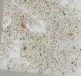

|  |  |  |  |  |
| --- | --- | --- | --- | --- |
| 살파류(척삭동물)- 해파리 아님  송곳살파  큰살파 | ◎남해, 동해 출현  ○고밀도 출현 해역  - 전남 완도 신지면~약산면 사이 - 경남 남해 미조면 연안  ○저밀도 출현 해역  - 경남 남해 은모래비치 연안 - 경남 남해 물건항 연안  - 강원 동해 묵호항~대진항 사이 - 강원 양양 남애항 연안 | 2.1% (8/14)↑ 1.1% (8/8) ↑ 0.7% (8/1) | 무해성 |  |

|  |
| --- |
| □ 조치사항 |
| ○ 경남, 전남 보름달물해파리 주의 특보 발령(05.27.)  ○ 전북 해역 보름달물해파리 주의 특보 발령(06.03.)  ○ 충남 해역 보름달물해파리 주의 특보 발령(06.24.)  ○ 제주 해역 노무라입깃해파리 주의 특보 발령(07.05.)  ○ 부산, 울산, 경북 해역 노무라입깃해파리 주의 특보 발령(07.12.) ○ 강원, 전남 해역 노무라입깃해파리 주의 특보 발령(07.23.) ○ 해파리 특보 발령해역에서 구제작업 및 수매작업 진행 중 |
| □ 금후전망 |
| ○ (노무라입깃해파리) 전국 연안에 지속적으로 대량 출현 전망되며 일부 개체군이 저층에 출현 ○ (보름달물해파리) 특보 발령해역에서 구제작업 등에 의해 출현양이 일부 감소하고 있으나 당분간 지속적으로 집적되어 출현 |

- 6 -

|  |  |
| --- | --- |
| □ 해파리 웹(web) 신고 (2024.08.08.~08.13.) 총 : 349건 | |
| ○노무라입깃해파리 : 297건 - 충남 1건  - 전북 1건  - 전남 4건  - 경남 33건  - 부산 17건  - 울산 7건  - 경북 78건   - 강원 121건  - 제주 35건  ○보름달물해파리 : 18건 - 인천 1건  - 충남 1건  - 전남 3건  - 경남 6건  - 경북 7건  ○작은상자해파리 : 6건 - 전남 2건  - 경남 2건  - 강원 2건  ○커튼원양해파리 : 4건 - 경남 3건  - 강원 1건  ○푸른우산관해파리 : 1건 - 경북 1건  ○미기록종 : 1건  - 부산 1건  ○쏘임사고 : 7건  - 충남 2건  - 경남 1건  - 경북 1건  - 강원 3건  ○알수없음 : 12건  - 경남 1건  - 경북 2건 |  |

- 7 -

|  |  |
| --- | --- |
| - 강원 8건  - 제주 1건  ○해파리아님 : 3건 - 인천 1건  - 부산 2건 |  |

- 8 -

【붙임 1. 금주 해파리 분포도】



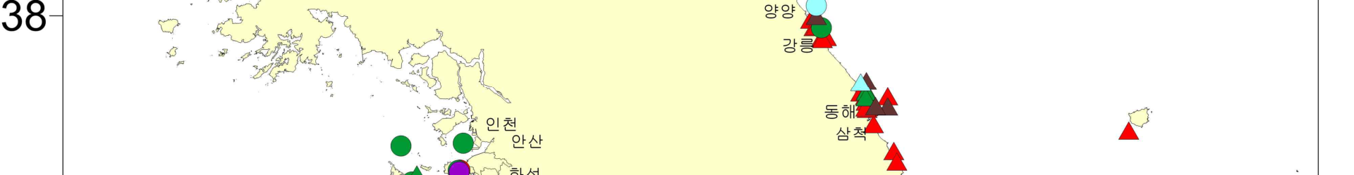



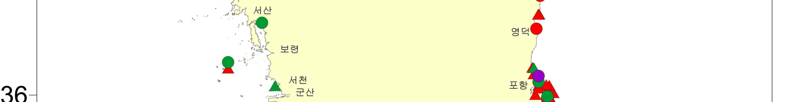















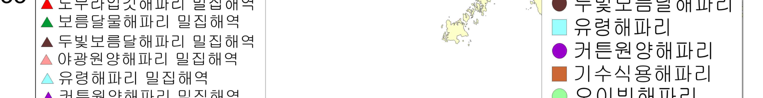



그림. 2024년 8월 9일 ~ 8월 14일 한국 연안 해역 해파리 분포도.

- 9 -

【붙임 2. 해파리 출현율의 연별 변동】

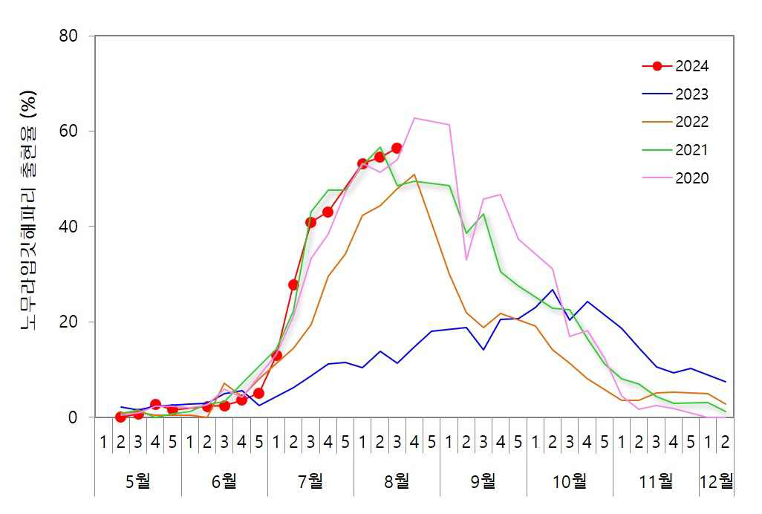

<국립수산과학원 노무라입깃해파리 출현율 연별 변동>

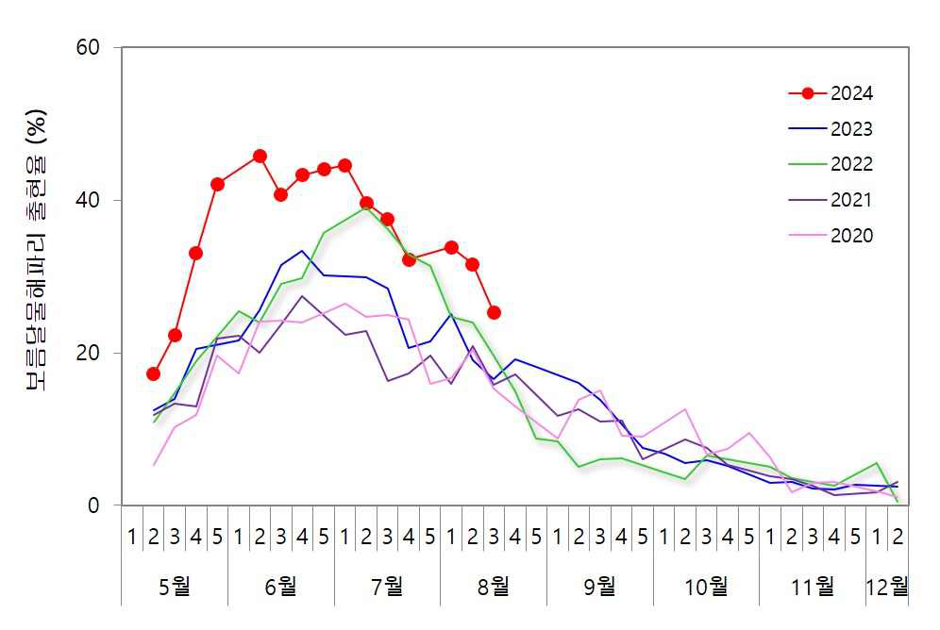

<국립수산과학원 보름달물해파리 출현율 연별 변동>

- 10 -

【붙임 3. 각 지역별 해파리 출현율(%)】

|  |  |  |  |
| --- | --- | --- | --- |
|  | 노무라입깃해파리 | 보름달물해파리 | 기타 해파리 |
| 인천 | 11.1 | 55.6 | 11.1 |
| 경기 | - | 42.9 | - |
| 충남 | 9.1 | 54.5 | - |
| 전북 | - | 50.0 | - |
| 전남 | 41.5 | 31.7 | 4.9 |
| 경남 | 57.1 | 26.2 | 7.9 |
| 부산 | 90.0 | 15.0 | 15.0 |
| 울산 | 50.0 | - | - |
| 경북 | 82.8 | 10.3 | 3.4 |
| 강원 | 91.7 | 16.7 | 25.0 |
| 제주 | 71.4 | - | 14.3 |

※모니터링 요원 소속 지역과 조업지역이 다를 수 있음.

|  |
| --- |
| (지역별 응답인원 중 해파리종류별 발견자÷지역별 응답인원)×100 =지역별 해파리종류별 출현율  ※ 해파리 발견자가 두 가지 이상의 종을 발견 시 각각의 해파리 출현율에 반영됨. |

- 11 -

【붙임 4. 주요 해파리 분포 주간변동】

○노무라입깃해파리

|  |  |  |
| --- | --- | --- |
| 8월 1일 | 8월 8일 | 8월 14일 |
|  |  |  |
|  |
|  |  |
|  |  |  |
|  |  |  |
|  |  |
|  |
|  |  |  |

○보름달물해파리

|  |  |  |
| --- | --- | --- |
| 8월 1일 | 8월 8일 | 8월 14일 |
|  |  |  |
|  |  |  |
|  |  |  |
|  |  |  |
|  |  |  |
|  |  |  |
|  |  |  |
|  |  |  |
|  |  |  |
|  |  |  |

○기타해파리

|  |  |  |
| --- | --- | --- |
| 8월 1일 | 8월 8일 | 8월 14일 |
|  |  |  |
|  |  |  |
|  |  |  |
|  |  |  |
|  |  |  |
|  |  |  |
|  |  |  |
|  |  |  |
|  |  |  |
|  |  |  |
|  |  |  |
|  |  |  |

- 12 -